基隆市隆聖國民小學
自主學習公開授課教案

日期： 110.10.17 | 時間： 13:10
班級： 601 | 科目： 數學
課題： 長條圖與折線圖 | 節數： 第1節 (1/2)
授課老師： 文世豪 | 觀課老師： 郭佳茵

液晶電視
白板
601教室

第1組 第2組

第3組

白板
白板
白板
課堂設計
學習設計說明
本單元能力指標；6-d-01 能整理生活中的資料，並製成長條圖。
6-d-02 能整理生活中的有序資料，並繪製成折線圖。

單元子技能：
6-d-01-S01能將生活中的資料做整理。
6-d-01-S02能將一維以及二維表格中的數量資料做處理。
6-d-01-S03能將實際生活中的現成的資料彙整成一般長條圖。
6-d-01-S04能將實際生活中的現成的資料製作成有省略符號的長條圖。
6-d-02-S01能以一維或二維表格整理生活中之有序資料。
6-d-02-S02能夠報讀出有序資料所繪製成的統計圖。
6-d-02-S03能夠利用有序資料來製作一般的折線圖。
6-d-02-S04能夠利用有序資料來製作變形的折線圖。

本課堂學習子技能：
6-d-01-S01能將生活中的資料做整理。
6-d-01-S02能將一維以及二維表格中的數量資料做處理。
6-d-01-S03能將實際生活中的現成的資料彙整成一般長條圖。

上課時間；本單元共2節課80分鐘，本節課為第1節，上課時間40分鐘。

一、學生先備知識：
1.認識生活中的簡單統計圖表
2.報讀長條圖與折線圖。
3.報讀生活中變形或資料較繁瑣的長條圖與折線圖。

二、本單元學習目標：
1.能整理生活中的資料，並歸納成一維與二維表格。
2.能利用表格資訊繪製長條圖並報讀。
3.能整理有序資料，繪製折線圖並報讀。

三、評估準則：
1.組內合作是否能呈現長條圖的基本元素。
2.組間共學是否能相互判讀各組所繪製的長條圖。
3.能否能產出完整而正確的長條圖。
四、教學資源：
1.因材網
2.每生各有一台ChromeBook電腦。
3.各組有一張海報紙、一盒蠟筆。
4.教師用ppt檔、觸控大電視。

五、評量方式：小組互評規凖評分表、小組討論、小組發表
單元第一節課40分鐘
教師導學  (5分鐘) | 一、引起動機  (一)連結舊經驗-長條圖的判讀  1.長條圖的定義-以長條狀圖形的高度  或長度代表資料量的統計圖。  2.長條圖的形狀  3.長條圖的報讀方式  (1)長條圖標題  (2)長條圖項目  (3)長條圖項目數量  (4)長條圖判讀分析結果  3.隨堂小測驗  (二)生活中的長條圖：  1.教師提問：生活中哪些地方可以看到長條圖的運用？  2.教師提問：要繪製長條圖之前，需要有哪些東西？  3.教師提問：長條圖與原始資料之間需要有什麼連結？ | 教學媒體：ppt 簡報檔、  網頁料。  形成性評量：學生發表。
學生自學  (8分鐘) | 二、發展活動  （一）學生自主學習  1.老師指導學生進入因材網觀看學習影片  影片名稱：能將生活中的資料做整理。  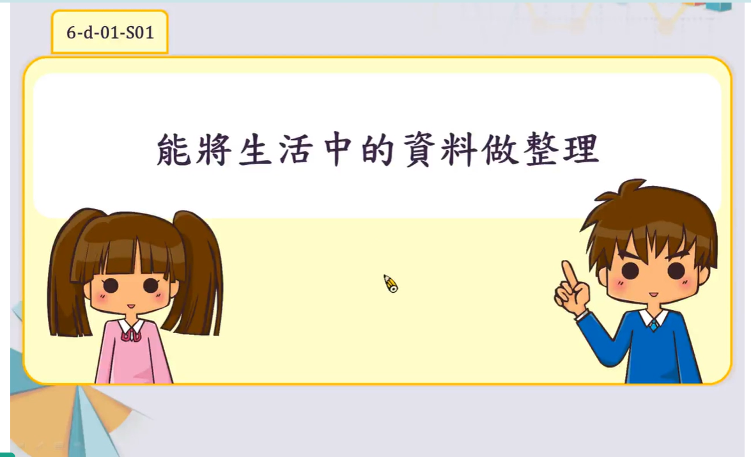  2.學生參考老師教學PPT檔，配合因材網任務影片進行  自學  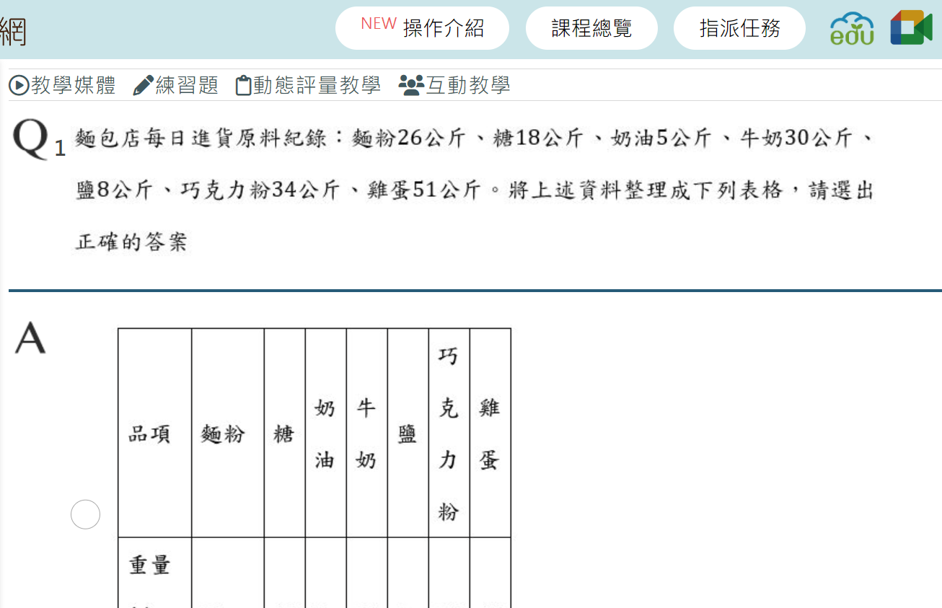  （二）教師指派題目進行自我解題思考：  教師提供未經整理資料，請學生嘗試整理成表格。 | 教學媒體：ppt 簡報檔、  ChromeBook、  紙張與筆。  形成性評量：學生觀察、  紙筆發表。
進行小組合作  學習：組內共  學  (8分鐘) | （二）小組合作學習  1.小組成員彼此分享自己製作的表格  2.小組成員共同討論與檢視表格的正確性  3.共同製作一張小組最後最後結論的表格 | 形成性評量：學生觀察  觀察要點：  1.各小組討問內容是否  失焦。  2.口頭獎勵討論認真的  小組。  3.課間巡視學生提示討  論時所出現的疑問。  4.引導學生整理與輸出  討論內容  5.鼓勵聆聽其他成員的  分享
小組分享：  組間互學  (10分 鐘) | 三、綜合活動  （三）小組跨組分享  1.各組分享自己製作的表格，將題目與表格提供其他2  組審閱  2.各組成員共同討論與檢視另外2組表格呈現的正確性  3.各組成員討論並記錄下其他組別表格的疑惑或錯誤之  處。 | 1.小組成員上台發表說  明
教師導學  (9分鐘) | （四）教師綜合結論  1.教師將本節課學習內容歸納整理，透過PowerPoint檔  的表格來幫助學生進行簡化與歸納，讓學生能實際將  資料製作成表格。  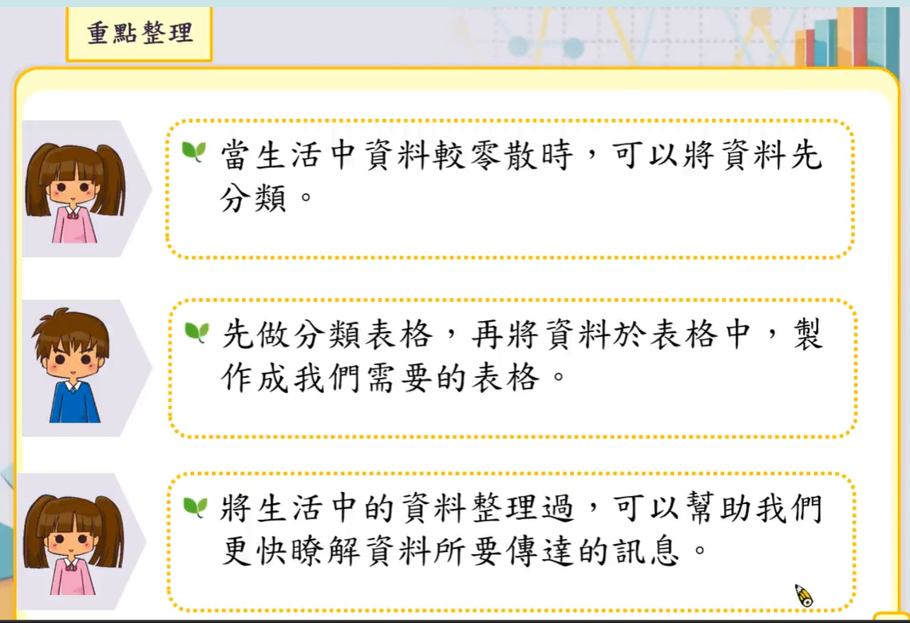  2.公布回家功課~完成本節課後學習單。 | 1.利用因材網單元診斷  測驗-幫助學生進行複  習

